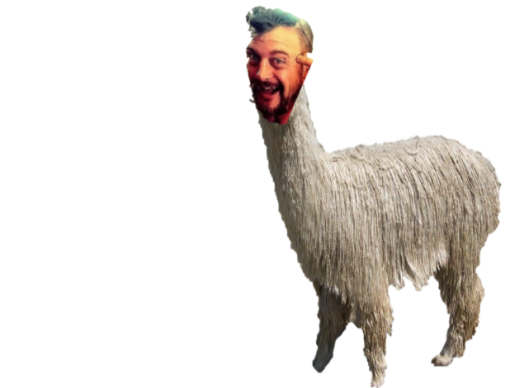***Cachier des charges***

***Entreprise : 3mousquetaires***

***Devis :***

***Entreprise Dynamax***

***PDG : Mr Vincent …***

L’entreprise de Mr Vincent à été créée le 7 avant J.C situé à sanglier les pains en France métropolitaine.

Siret : **************

Activité : ***************

Public ciblé : *************

--------------------------------------

***Objectif***

Prise en charge d’un site internet avec comme objectif le développement multinational le contenu reste

***Travails demandés***

Liberté absolue du contenue.

 Utilisation du site web : Site e-commerce dynamique pour un public définit par l’entreprise.

 Graphique logo : Prise en charge du logo par nos services et charte graphique définit par l’entreprise Dynamax « recommandation d’utilisation de la couleur chartreuse par le PDG ».

Spécificité : aucune.

***Travaux à effectués***

Article : Le thème choisi est une tier List des streamers français.

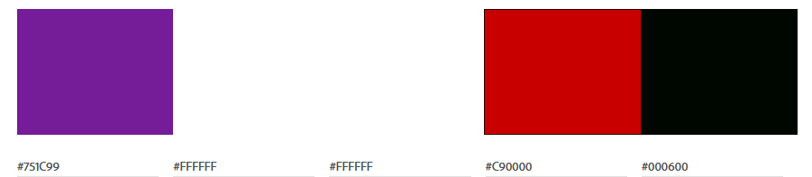Article : dix streameur sont sélectionnés selon nos critères pour être représenté sur la première page la charte graphique se disposera en dix parties sur les streameur.

***1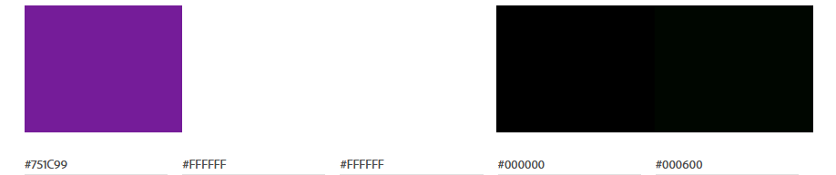G***

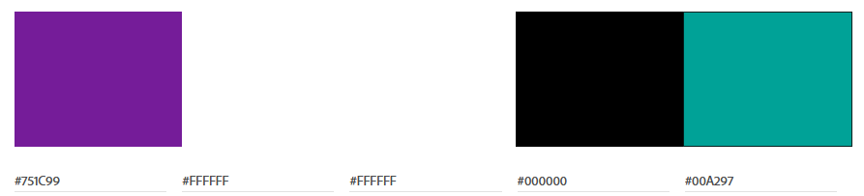***Z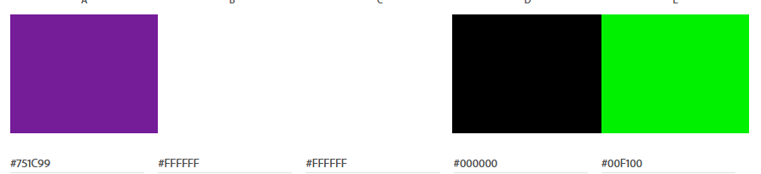sard***

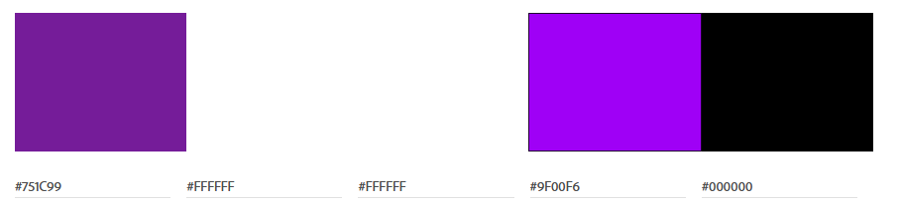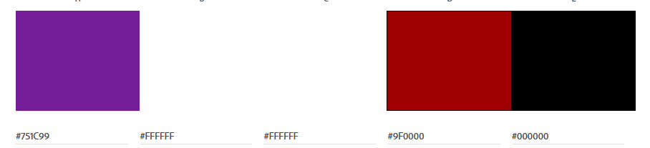

***jl…………………………..5Chow***

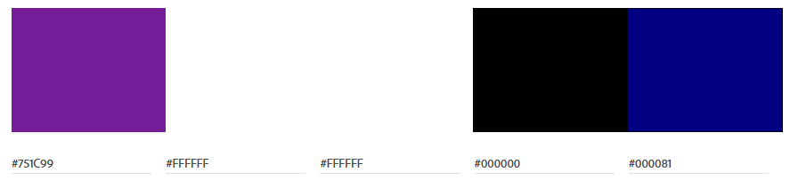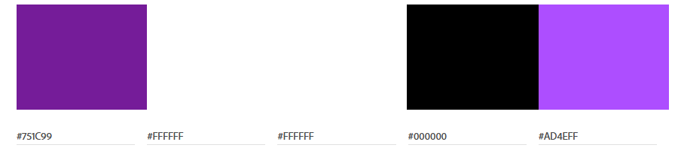

***S……………………….. Doig***

***Kameto***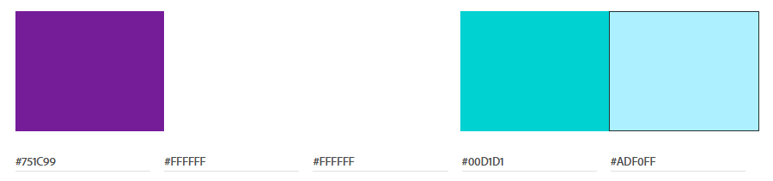

***Ponce***

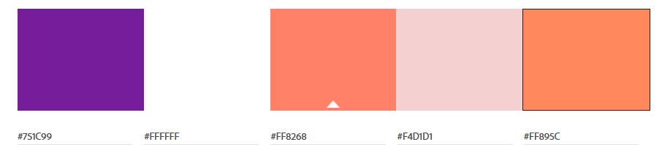

Article : Maquette plus Cacher des charges 150euros en supplément.

Article : Recherche d’illustration, texte et manipulation des photos.

Article/Horaire : /tarif /h.

Article Réalisation : Réalisation des différents éléments animation etc… Technique utilisé html, css, js. Domaine pris en charge par Dynamax.

Article communication : inclut une page de retour de données sur utilisateur.

--------------------------------------------------

***Planning***

|  |  |  |  |  |
| --- | --- | --- | --- | --- |
| ***Lundi*** | ***Mardi*** | ***Mercredi*** | ***Jeudi*** | ***Vendredi*** |
| ***14h30*** |  |  |  |  |

Semaine 1

|  |  |  |  |  |
| --- | --- | --- | --- | --- |
| ***Lundi*** | ***Mardi*** | ***Mercredi*** | ***Jeudi*** | ***Vendredi*** |
|  |  | ***20h30*** |  |  |

Semaine 2

|  |  |  |  |  |
| --- | --- | --- | --- | --- |
| ***Lundi*** | ***Mardi*** | ***Mercredi*** | ***Jeudi*** | ***Vendredi*** |
|  |  |  |  | ***18h00*** |

Semaine 3

|  |  |  |  |  |
| --- | --- | --- | --- | --- |
| ***Lundi*** | ***Mardi*** | ***Mercredi*** | ***Jeudi*** | ***Vendredi*** |
| Semaine 4 |  |  |  |  |

***Equipe :***

|  |  |  |
| --- | --- | --- |
| ***Bierrator*** | ***Whiskyman*** | ***AmaVodka*** |
| Hyper polyvalent dans tous les domaines fait beaucoup de poses. | Mais la main à la pâte quand il faut Gars sûr mais dors beaucoup. | Hyper active vole plus vite que buzz l’éclair mais la redescente est dure. |

**Réfèrent :**

B : Cahier des charges.

W : Git.

A : Codeur.

BON POUR ACCORD ET SIGNATURE :